Муниципальное автономное дошкольное образовательное учреждение
детский сад № 2

ПРОЕКТ
по ранней профориентации
дошкольников

«В мире профессий»

Старшая группа

Автор проекта:
Гусева Ирина Викторовна
Воспитатель

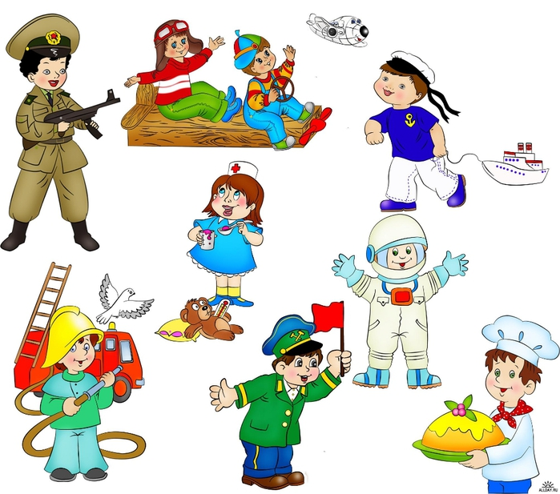

г. Белогорск
2022 г.

Паспорт проекта по ранней профориентации дошкольников
в старшей группе.
Тема: В мире профессий.
Тип проекта: информационно-практико-ориентированный.
Вид проекта: коллективный.
Срок реализации проекта: долгосрочный (сентябрь 2019 г. – май 2020 г.).
Участники проекта: дети старшей группы, воспитатели группы, родители воспитанников (законные представители).
Образовательные области: познавательное, социально-коммуникативное, речевое, художественно-эстетическое, физическое развитие.

Цель проекта: формирование у дошкольников первоначальных знаний о профессиях и положительного отношения к труду и профессиональному миру.
Задачи проекта:
- формировать у детей обобщённые представления о структуре трудового процесса, о роли современной техники в трудовой деятельности человека, понимание взаимосвязи между компонентами трудовой деятельности;
- воспитывать бережное отношение к труду и его результатам;
- помочь детям осознать важность, необходимость и незаменимость каждой профессии;
- формировать умения отражать в игровой и продуктивной деятельности свои впечатления, знания;
- обогащать РППС (сюжетно-ролевые игры, дидактические игры, книжный материал, альбомы по конкретной профессии и т.д.) специальным оборудованием и игровым материалом для знакомства с разными профессиями;
- использовать как реальные события, так и виртуальные дидактические продукты (видеоролики, презентации, игры) для изучения профессий;
- привлечь родителей к проектной деятельности.

Актуальность проекта: Дошкольное учреждение – первая ступень в формировании базовых знаний о профессиях. Именно в детском саду дети знакомятся с многообразием и широким выбором профессий. Эти элементарные знания помогают детям расширить свои познания о работе окружающих взрослых, родителей, бабушек и дедушек, поближе познакомиться с рабочим местом мамы и папы, узнать, что именно выполняют они на работе.
Проблема: у детей недостаточная информированность о разнообразии профессий, родители недостаточно владеют информацией и уделяют внимание данной теме.
Формы взаимодействия по проекту: Непосредственно образовательная деятельность, беседы, чтение детской художественной, познавательной литературы, рассматривание картин и иллюстраций, наблюдение за трудовыми процессами людей разных профессий, опыт хозяйственно-бытового труда, сюжетно-ролевые игры, дидактические игры, игровые ситуации, экскурсии, викторины, выставки рисунков и поделок, родительские встречи, анкетирование, консультации, акции.
Материально-технические условия реализации проекта: Мультимедийная система, атрибуты для игр, презентации, уголок ранней профориентации.
Методическое обеспечение проекта: Учебно-методические пособия, дидактические пособия, демонстрационный материал, картотеки «Стихи», «Загадки», «Беседы по ознакомлению детей с профессиональной деятельностью», «Физкультминутки о профессиях», сценарии викторин, детская художественная литература, детская познавательная литература.
Ресурсное обеспечение проекта: Педагоги, родители (законные представители).
Этапы реализации проекта:
I этап – подготовительный: Анкетирование родителей; оценка уровня знаний детей по тематике проекта; обсуждение цели и задач с детьми и родителями; создание необходимых условий для реализации проекта; подбор материала по теме проекта.
II этап – основной (практический): Планирование видов деятельности, направленных на реализацию проекта; разработка плана мероприятий; непосредственное поэтапное решение проблемы: беседы, чтение художественной литературы, рассматривание картин и иллюстраций, наблюдение за конкретными трудовыми процессами людей разных профессий, сюжетно-ролевые игры, дидактические игры; разработка рекомендаций для родителей; тематические выставки.
III этап – заключительный: Обработка результатов реализации проекта; подведение итогов; игра-викторина «Все профессии нужны, все профессии важны»; акция «Дом профессий»; оценка уровня знаний детей по тематике проекта.

Ожидаемые результаты для детей и родителей: В процессе тематической деятельности 90% детей расширили свои познания о разных профессиях, о значимости и взаимосвязи разных видов труда; многие выражают желание, кем хотят стать, когда вырастут, что будут делать, какую пользу принесут людям. У 70% родителей воспитанников появилась твёрдая уверенность в том, что задачами профориентации нужно заниматься уже с дошкольного возраста, родители приняли активное участие в проекте.

Выводы: Чем разнообразнее представления дошкольника о мире профессий, тем этот мир ярче и привлекательнее для него. Реализация проекта ранней профессиональной ориентации дошкольников позволит расширить информированность наших воспитанников о профессиях, поможет сформировать у них образ «Я – профессионал» и обеспечит преемственность в рамках непрерывного образования.

Литература:
Т. В. Потапова «Беседы о профессиях с детьми 4-7 лет».
Е. А. Алябьева «Поиграем в профессии. Книга 1. Занятия, игры, беседы с детьми 5-7 лет».
Е. А. Алябьева «Поиграем в профессии. Книга 2. Занятия, игры и беседы с детьми 5-7 лет».
Е. А. Алябьева «Ребёнок в мире взрослых. Рассказы о профессиях».
Журнал «Детский сад будущего – галерея творческих проектов».
Интернет-ресурсы: Международный образовательный портал maam.ru; социальная сеть работников образования nsportal.ru.

Тематический план проекта

Месяц | Модули проекта | Задачи | Формы проведения | Материалы, оборудование
Сентябрь | Диагностика знаний детей о профессиях | Выявить имеющиеся знания у детей по профессиям. | Беседа, обсуждение, опрос и т.п. | Книги, сюжетные картинки, иллюстрации.
 | «Профессии в детском саду» | Обогащать знания и представления детей о профессиях работников детских садов. | Экскурсии по детскому саду, беседы, просмотр презентаций по теме.  Моделирование сюжетно-ролевой игры «Детский сад».  Основные понятия: воспитатель, музыкальный руководитель, мед.сестра, прачка, повар, помощник воспитателя, забота, любовь к детям и др.. | Мультимедийное оборудование, презентации, иллюстрации.  Атрибуты для моделирования игровых ситуаций: в кабинете медсестры, в прачечной, на кухне и др.
Октябрь | «Профессии моих родителей» | Обогащать знания и представления детей о профессиях родителей. | Подготовка детьми и родителями презентации или альбомов с фотографиями о работе родителей. | Мультимедийное оборудование, презентация, тематические альбомы и др.
Ноябрь | «Врач» | Обогащать знания и представления детей о профессиях врача, медсестры, познакомить с их обязанностями и трудовыми действиями, сформировать понимание значимости данной профессии для общества. | Беседы, экскурсии в процедурный кабинет, кабинет педиатра, встреча с врачами.  Сюжетно-ролевая игра «Поликлиника».  Основные понятия: врач, больной, пациент, бинт, вата, шприц, термометр, таблетки, йод и др. | Атрибуты для моделирования игровой ситуации: «В кабинете у врача», «Процедурный кабинет» и др.  Тематические презентации, иллюстрации и др.
 | «Фармацевт» | Обогащать знания и представления детей о профессии фармацевт. Познакомить с обязанностями и трудовыми действиями. Сформировать понимание значимости данной профессии для общества. | Беседы, обсуждения, экскурсия в аптеку.  Сюжетно-ролевая игра «Аптека».  Основные понятия: фармацевт, лекарства, антибиотики. | Атрибуты для сюжетно-ролевой игры «Аптека».  Тематические презентации, иллюстрации и др.
Декабрь | «Почтальон» | Знакомить детей с городской почтой, её назначением, расширять знания о работниках почты. Воспитывать навыки поведения в общественных местах. | Экскурсия на городскую почту.  Сюжетно-ролевая игра «На почте».  Основные понятия: почтовое отделение, почтальон, письмо, посылка, индекс. | Атрибуты для сюжетно-ролевой игры «Почта».  Тематические презентации, иллюстрации и др.
 | «Строитель» | Расширение и уточнение знаний о строительных профессиях. Формировать уважение к рабочим строительных специальностей. | НОД, экскурсии на стройку (рядом со стройкой), беседы, обсуждения, сюжетно-ролевые игры и др.  Основные понятия: каменщик, плотник, маляр, сантехник, плиточник, кровельщик, электросварщик, цемент, щебень и др. | Тематические презентации, иллюстрации разновидностей домов и строительных материалов, строительных машин и профессий.  Атрибуты для сюжетной игры «На стройке» и др.
Январь | «Аниматоры» | Познакомить с профессиональной деятельностью аниматоров. | Беседы, моделирование сюжетно-ролевой игры.  Основные понятия: сценарий, подготовка костюмов, украшение зала, организация конкурсов и др. | Атрибуты для моделирования сюжетно-ролевой игры «Аниматор»: костюмы, маски, колпаки, мольберты, фломастеры, листы бумаги.
Февраль | «Пожарная часть» | Познакомить с профессиональной деятельностью пожарных. | Беседы, экскурсия в пожарную часть, сюжетно-ролевая игра «Пожарная часть».  Основные понятия: огонь, пожарная машина, смелость, снаряжение, пожарный рукав. | Предметные картинки со снаряжением пожарного, оборудованием для тушения пожара и др.
 | «Профессия военный» | Знакомить детей с профессиями военнослужащих. Расширять представления детей о Российской армии. Знакомить с разными родами войск (сухопутными, морскими, воздушными). | НОД, беседы, подготовка выставки и др.  Основные понятия: сухопутные, морские, воздушные рода войск, танкисты, связисты, ракетчики, артиллеристы, сапёры, пограничники, героизм, патриотизм и др. | Тематические презентации, видео-фильмы, иллюстрации, фотографии и др.
Март | «Домохозяйка» | Познакомить детей с особенностями труда домохозяйки. Воспитывать уважение к труду домохозяйки. | Презентации «Моя мама домохозяйка», беседы, встречи с мамами-домохозяйками, сюжетно-ролевая игра.  Основные понятия: домашний уют, чистота, домашний очаг, прачка, посудомойка, повар, добрая, ласковая и др. | Тематические презентации, видео-фильмы, иллюстрации, фотографии и др.  Атрибуты для сюжетной игры «Домохозяйка».
 | «Парикмахер», «Косметолог» | Знакомить с особенностями профессий парикмахера и косметолога. | Беседы, обсуждения, экскурсии в салон красоты, сюжетно-ролевая игра.  Основные понятия: ножницы, фен, лак, расчёска, стрижка, причёска, краска для волос, модельная стрижка, кожа, маски, здоровье и др. | Тематические презентации, видео-фильмы, иллюстрации, фотографии и др.  Атрибуты для сюжетно-ролевой игры «Салон красоты «Мальвина».
Апрель | «Отдел полиции» | Формировать представление о профессиональной деятельности полицейских. | НОД, беседы, обсуждения, встреча с полицейским, сюжетно-ролевая игра, выставка рисунков и поделок и др.  Основные понятия: правонарушение, закон, охрана, следователь, криминалист, улика, фоторобот и др. | Тематические презентации, видео-фильмы, иллюстрации, фотографии и др.  Атрибуты для сюжетной игры «Отдел полиции» и др.
 | «Лесник» | Познакомить детей с профессией лесник. Воспитывать уважение к труду лесника. | Презентация «В Ботчинском заповеднике».  Основные понятия: заповедник, животные и растения «Красной книги». | Мультимедийное оборудование, презентация, фотографии, иллюстрации.
Май | «Все профессии нужны, все профессии важны» | Закрепить представления о разных профессиях, о значимости труда взрослых. Воспитывать уважение и любовь к труду взрослых. | Игровая программа. | Музыка, эмблемы для команд, мультимедийное оборудование, презентация.  Атрибуты для разных профессий.
 | Диагностика знаний детей о профессиях | Выявить имеющиеся знания у детей по профессиям. | Беседа, обсуждение, опрос и т.п. | Книги, сюжетные картинки, иллюстрации.

Работа с родителями: Анкетирование родителей по теме «Что знают дети о профессиях своих родителей?»
Консультации для родителей «Знакомим малыша с профессиями взрослых», «Я бы в лётчики пошёл, пусть меня научат», «Все работы хороши, или знакомство детей с профессиями».
Помощь в организации экскурсии, подборе художественной литературы, иллюстраций.
Совместное изготовление с родителями альбома «Профессии родителей».
Участие родителей в мероприятиях, занятиях, акции «Дом профессий».

Результат: Обсуждение итогов, игра-викторина «Все профессии нужны, все профессии важны»; акция «Дом профессий»; альбом «Профессии родителей».

